2026年上海市普陀区中考二模数学试卷
考生注意：
1．本试卷含三个大题，共24题．试卷满分150分．考试时间100分钟．
2．答题时，考生务必按答题要求在答题纸规定的位置上作答，在草稿纸、本试卷上答题一律无效．
3．除第一、二大题外，其余各题如无特别说明，都必须在答题纸的相应位置上写出证明或计算的主要步骤．
4．填空题须在对应矩形框内作答，超出对应边框作答无效．
一、选择题：（本大题共6题，每题4分，满分24分）【下列各题的四个选项中，有且只有一个选项是正确的，选择正确项的代号并填涂在答题纸的相应位置上】
1. 下列关于计算所得的结果中，正确的是（ ）
A. B. C. D.
【答案】B
【解析】
【详解】解：．
2. 已知a是b的相反数，且，那么下列式子中正确的是（ ）
A. B. C. D.
【答案】A
【解析】
【详解】解：a是b的相反数，
，故A正确，
，
,即，故B错误；
，故C错误；
，故D错误．
3. 已知关于x的一元二次方程有两个不相等的实数根，那么下列各数中，m可以取的值是（ ）
A. B. C. D. 0
【答案】D
【解析】
【分析】根据一元二次方程有两个不相等的实数根，可得根的判别式，计算得到的取值范围后，即可结合选项选出正确答案．
【详解】解：∵关于的一元二次方程有两个不相等的实数根，
∴，
解得，
只有，符合要求，
因此可以取的值是．
4. 某校举办校园歌手大奖赛，在评委评定的十个分数中，去掉一个最高分，去掉一个最低分，剩余的八个分数与原来的十个分数相比，一定不会变化的统计量是（ ）
A. 平均数 B. 众数 C. 中位数 D. 方差
【答案】C
【解析】
【详解】解：将10个分数从小到大排序，原中位数是排序后第5个和第6个数据的平均数，
∵去掉一个最高分和一个最低分后，剩余8个数据排序后，中间的两个数仍是原数据的第5个和第6个，
∴中位数一定不变，故C正确．
对选项A：∵去掉最高分和最低分后，数据总和发生改变，
∴平均数可能变化，A错误．
对选项B：若原数据的众数是最高分或最低分，去掉后众数会发生改变，
因此众数可能变化，B错误．
对选项D：方差反映数据的波动程度，去掉两端数据后数据的波动程度通常改变，
因此方差可能变化，D错误．
5. 已知一个正多边形的中心角等于，那么下列关于这个正多边形的结论中，错误的是（ ）
A. 边数为6 B. 每个外角都等于
C. 边长与半径长的比为 D. 既是轴对称图形也是中心对称图形
【答案】C
【解析】
【分析】先根据正多边形中心角和为求出正多边形边数，再结合正多边形的性质逐一判断选项即可．
【详解】解：∵该正多边形的中心角为，
∴边数，
∴该多边形为正六边形．
A、边数为，结论正确，故选项不符合题意；
B、正六边形每个外角为，结论正确，故选项不符合题意；
C、∵正六边形可被中心与顶点的连线分为个全等的等边三角形，正多边形的半径为等边三角形的边长，
∴正六边形的边长等于半径，边长与半径的比为，结论错误，故选项符合题意；
D、正六边形既是轴对称图形，也是中心对称图形，结论正确，故选项不符合题意．
6. 如图1，在矩形中，，．正方形的顶点E在的延长线上，，点G在边上，O为正方形的中心，如果过点O的一条直线平分这个组合图形的面积，且这条直线分别交、于点M、N，那么线段的长为（ ）
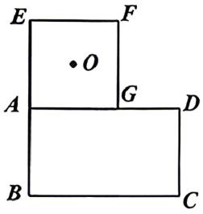
A. B. C. D. 13
【答案】B
【解析】
【分析】连接，交于点，过点和点的直线平分该组合图形的面积，交于，取中点，取中点，连接，，过点作于，由三角形中位线定理可求，，，，，，由平行线分线段成比例可得，由勾股定理可求的长，即可求解．
【详解】解：如图，连接，交于点，过点和点的直线平分该组合图形的面积，交于，取中点，取中点，连接，，过点作于，
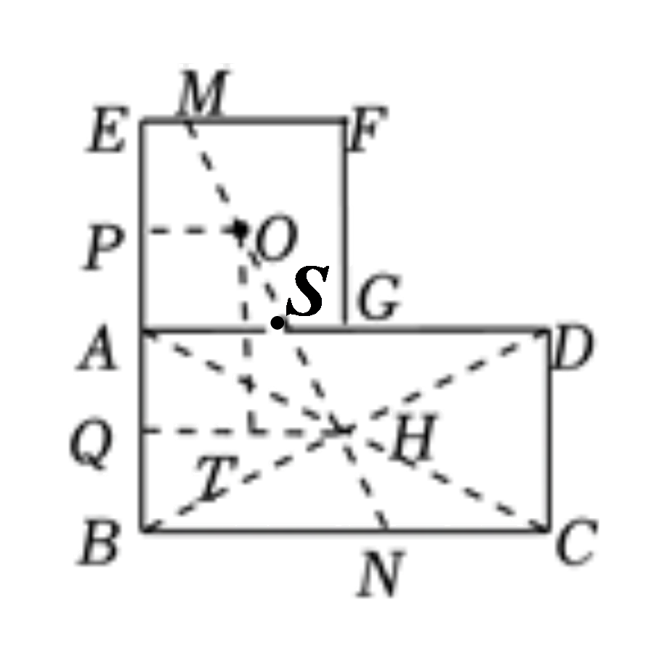
四边形是矩形，
，
是中点，
，，，
四边形是正方形，，
，
同理可求，，，
，，
，，
，
四边形是矩形，
，，
，
，
，
二、填空题：（本大题共11题，每题4分，满分44分）
7. 计算：2x²3xy＝_________．
【答案】6x³y
【解析】
【分析】根据整式乘法法则即可计算.
【详解】2x²3xy＝6x³y
【点睛】此题主要考查整式的乘法，解题的关键是熟知整式乘法法则进行计算.
8. 方程的解是________．
【答案】
【解析】
【分析】将方程两边平方，把原方程转化为一元一次方程，求解后检验即可得到原方程的解．
【详解】解：
两边平方，得
移项，得
合并同类项，得
系数化为，得
检验：当时，方程左边右边，
因此是原方程的解．
9. 函数的定义域是________．
【答案】
【解析】
【详解】解：依题意得，解得．
10. 已知正比例函数的图像经过第二、四象限，点、在该正比例函数的图像上，如果，那么________、（填“”、“”或“”）
【答案】
【解析】
【分析】先根据正比例函数图象经过的象限判断比例系数的符号，再结合正比例函数的增减性，比较与的大小．
【详解】解：设该正比例函数的解析式为，
因为正比例函数的图像经过第二、四象限，
所以可得，
根据正比例函数的性质，当时，随的增大而减小.
又因为，
所以．
11. 已知点、在同一反比例函数的图像上，那么________．
【答案】2
【解析】
【分析】先利用点的坐标求出反比例函数的比例系数，再将点的横坐标代入，即可求出的值．
【详解】解：设反比例函数的解析式为，
因为点在反比例函数图象上，所以，
即反比例函数的解析式为，
因为点在该反比例函数图象上，
所以，将代入得．
12. 有3张分别写有数字2、3、5的卡片，如果从这三张卡片中任意抽取两张卡片，卡片上的数字的积恰好为偶数的概率是________．
【答案】
【解析】
【分析】先列出从三张卡片中任抽两张的所有等可能结果，再统计积为偶数的结果数，利用概率公式计算所求概率．
【详解】解：从三张卡片中任意抽取两张，所有等可能的结果如下：
1．抽取数字2和3，积为，是偶数；
2．抽取数字2和5，积为，是偶数；
3．抽取数字3和5，积为，是奇数；
可得共有种等可能的结果，其中积为偶数的结果有种，
∴卡片上的数字的积恰好为偶数的概率是．
13. 近年来，AI工具逐渐融入学生学习生活中，某校为了了解本校学生使用AI工具的情况，随机抽取了部分学生进行问卷调查，并将调查所得数据整理后绘制成如图的条形统计图．如果该校共有1000名学生，那么根据调查结果，估计该校学生中使用两种及以上AI工具约有________人．
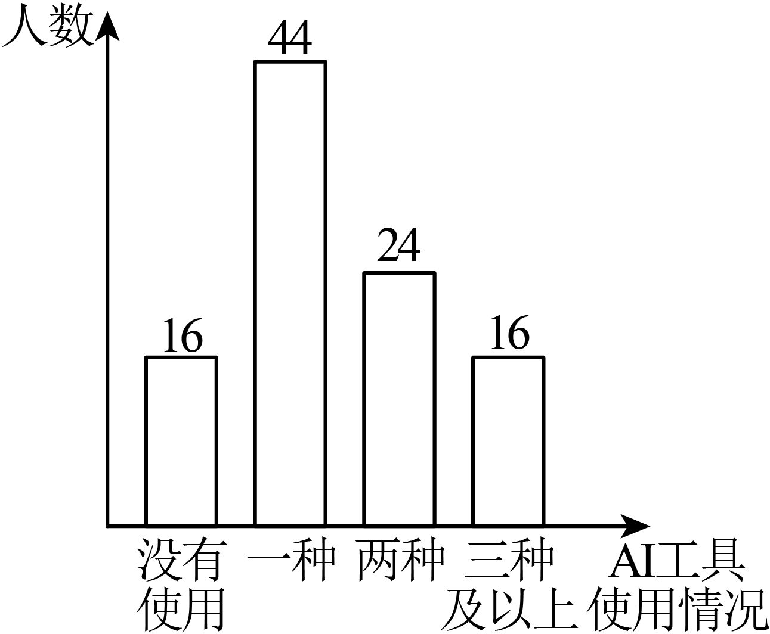
【答案】400
【解析】
【分析】本题考查用样本频率估计总体频率．
【详解】解：由统计图可知该校学生中使用两种及以上AI工具的样本频率为
，
故1000名学生中使用两种及以上AI工具约有（人）．
14. 2025年中国国内生产总值（）约为元，预计2026年将比2025年增长，那么预计2026年比2025年增长________元．（结果用科学记数法表示）
【答案】
【解析】
【分析】求出2026年比2025年增长的钱数，再用科学记数法表示即可．
【详解】解：由题意可得，增长的为：
．
15. 如图，菱形的对角线相交于点，如果，那么的值为________．
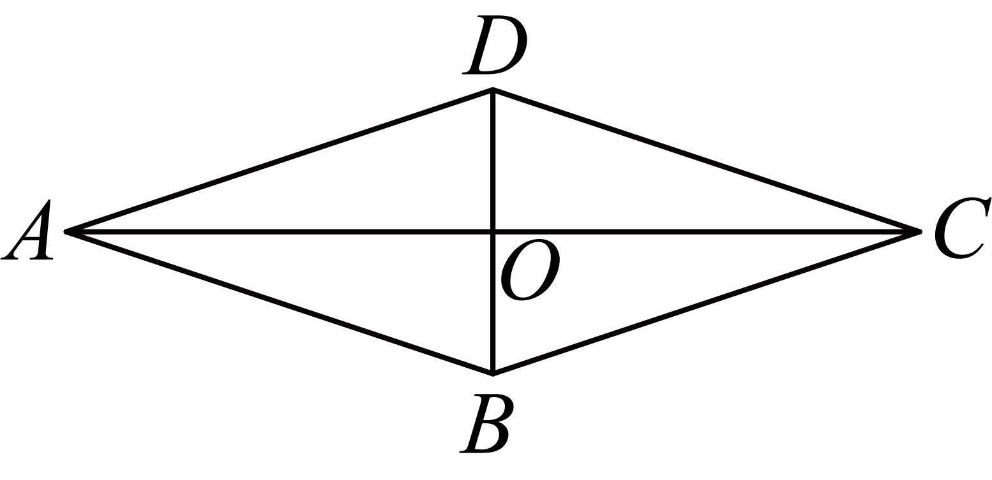
【答案】##
【解析】
【分析】由菱形性质、勾股定理及向量加法的平行四边形法则求解即可．
【详解】解：，
，
菱形的对角线相交于点，
，，，且，
在中，，设，则，由勾股定理可得，
，，
则．
16. 如图，已知G是的重心，点E在边上，，D是中点，连接．如果，，那么点G到直线的距离是________．
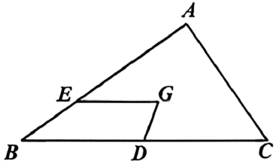
【答案】
【解析】
【分析】连接，过点作，可得，即可证明，利用，解直角三角形即可求得的值
【详解】解：如图，连接，过点作，
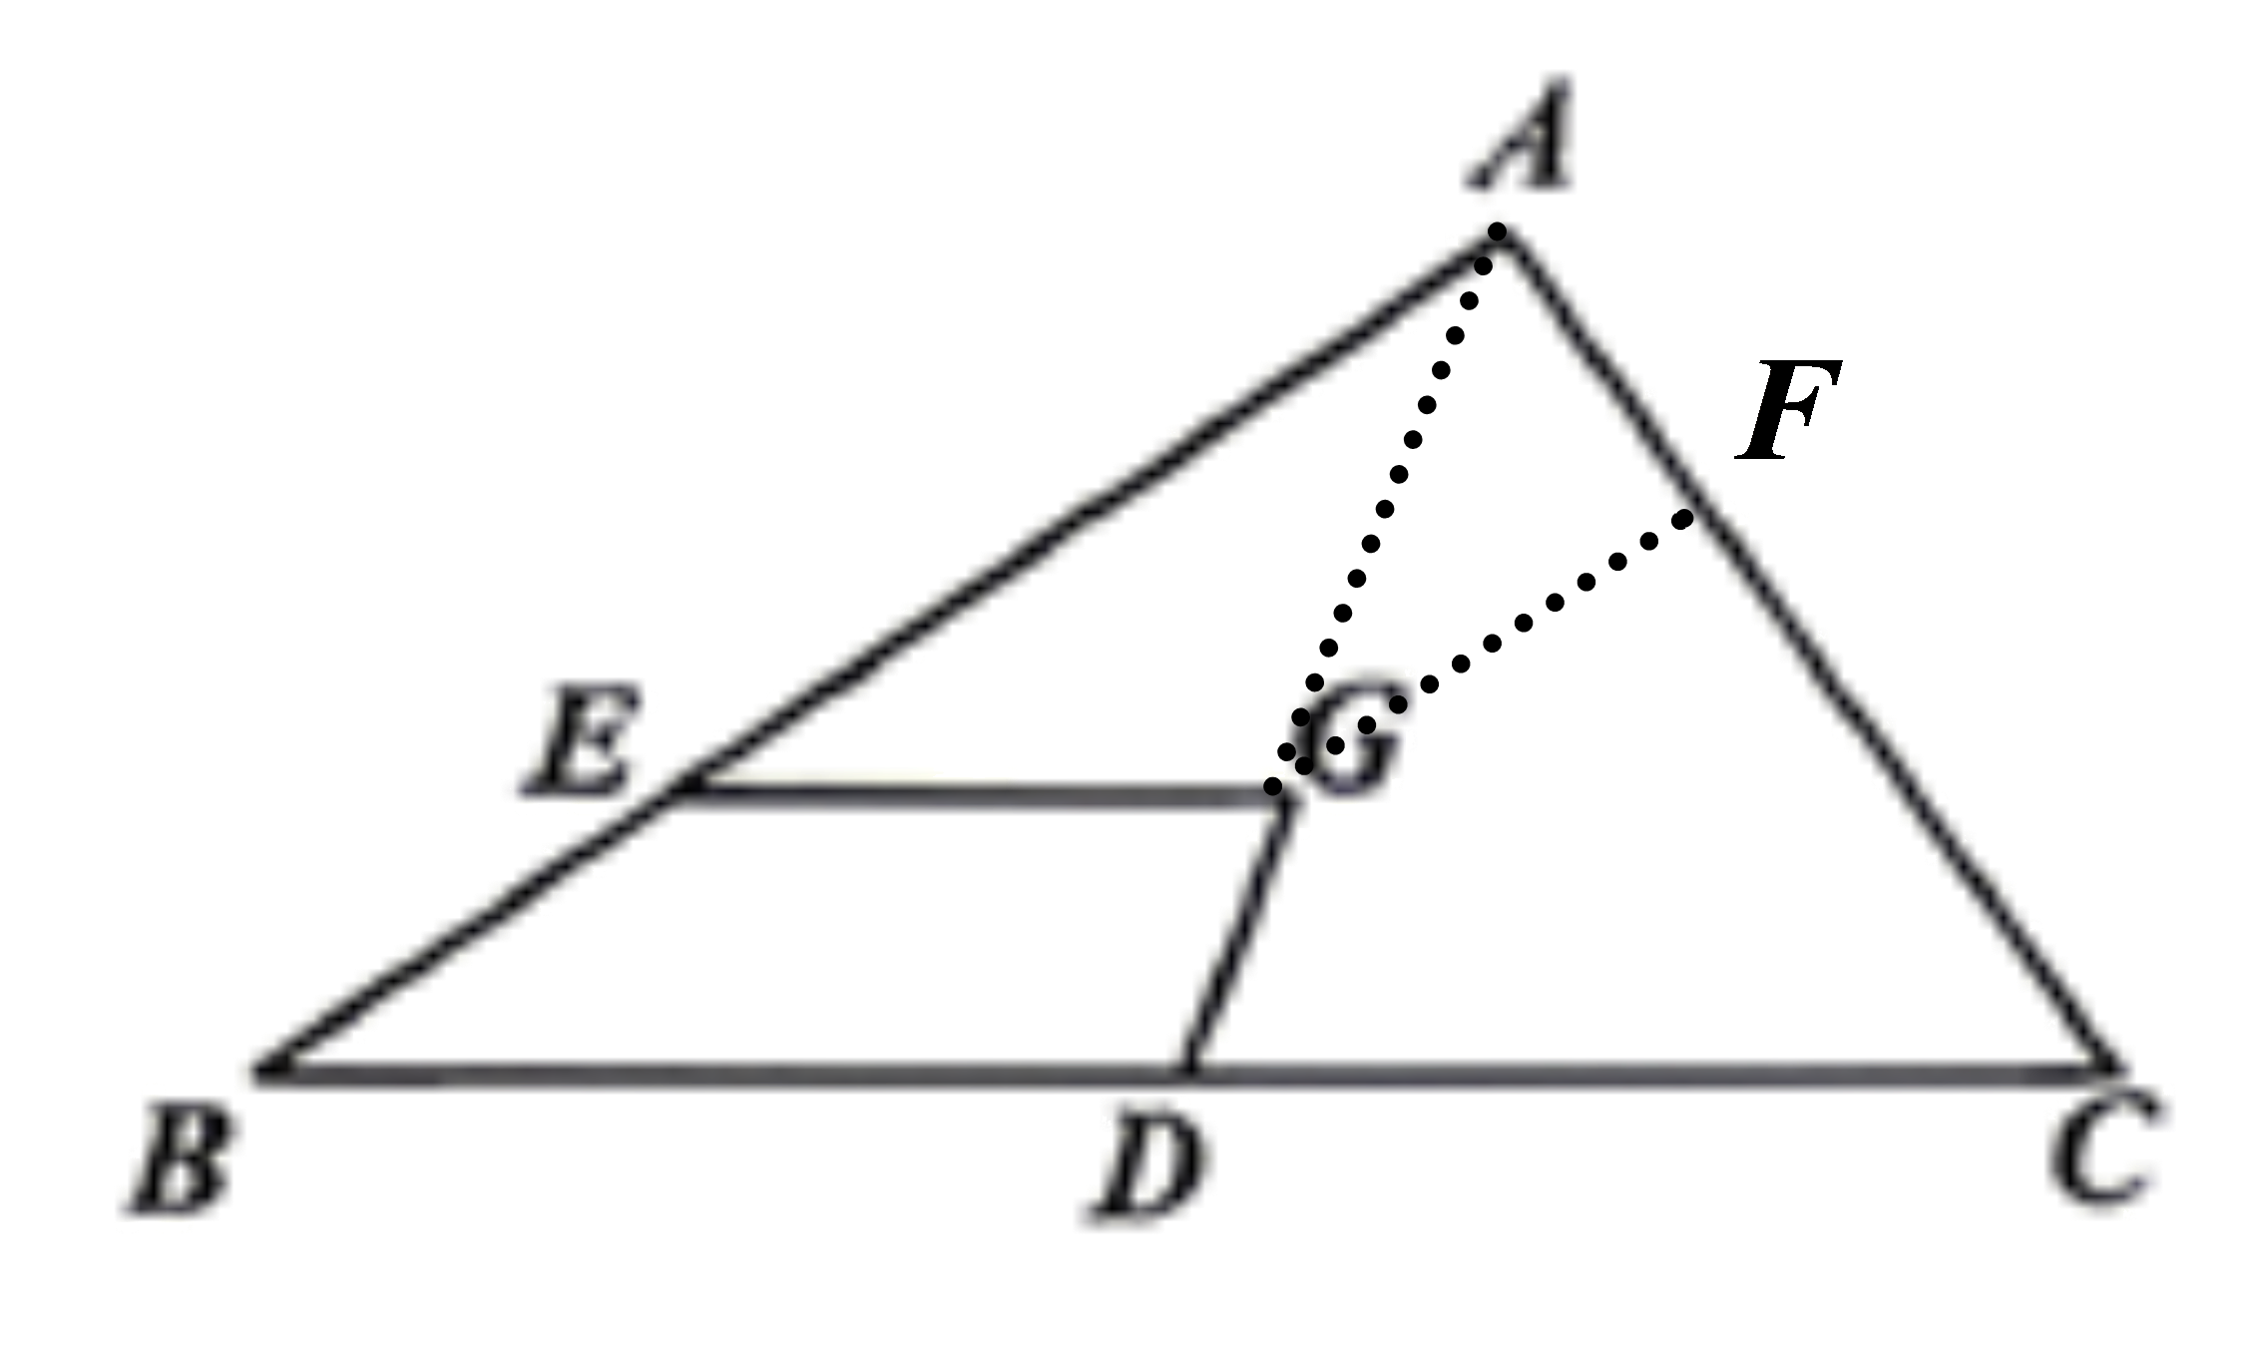
G是的重心，D是中点，
三点共线，，，
，
，，
，
，
，
，
，
，
，
，
，
，
，
，
，
，
$∴GF=AG⋅sin∠DAC=AG⋅sinC=\frac{10}{3}$，
即点G到直线的距离是．
17. 在中，，，（如图所示） ．点D在边上（不与点A、B重合），，，垂足分别为E、F，的半径长为2．如果与外切，那么的半径长r的取值范围是________．
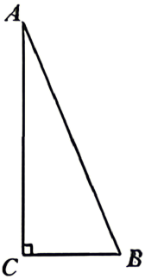
【答案】
【解析】
【分析】画出图形，连接，设与交于点，证明，求出的取值范围即可．
【详解】解：如图，连接，设与交于点，
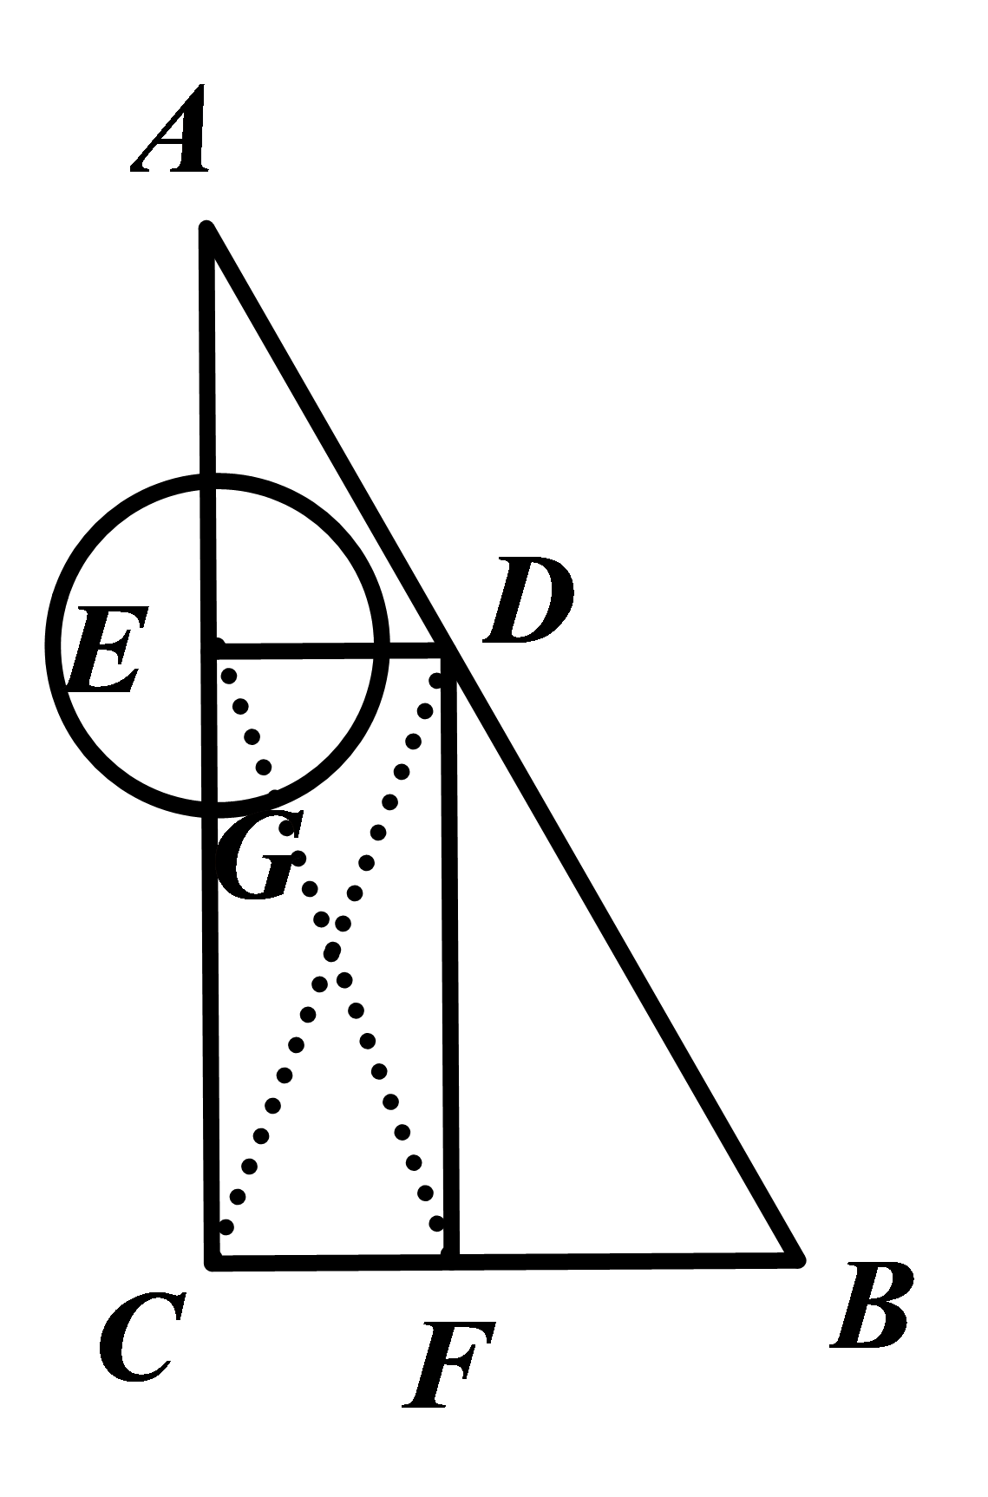
如果与外切，则的长为的半径长，
在中，，
∴，
，，，
四边形为矩形，
，
，
当时，最短，
根据三角形面积公式可得，此时，
，
当点无限接近点时，此时，
，
即的半径长r的取值范围是．
三、解答题：（本大题共7题，满分82分）
18. 计算：．
【答案】．
【解析】
【分析】通过分母有理化，负整数指数幂，绝对值的意义，分数指数幂化简，再合并即可．
【详解】解：
．
19. 解方程：．
【答案】
【解析】
【详解】解：原方程可化为
方程两边同乘最简公分母，得
展开整理得
因式分解得
解得，
检验：当时，，原分式方程分母为0，无意义，因此是增根，舍去
当时，
因此原方程的解为
20. 如图，在四边形中，，点E在边上，，，．
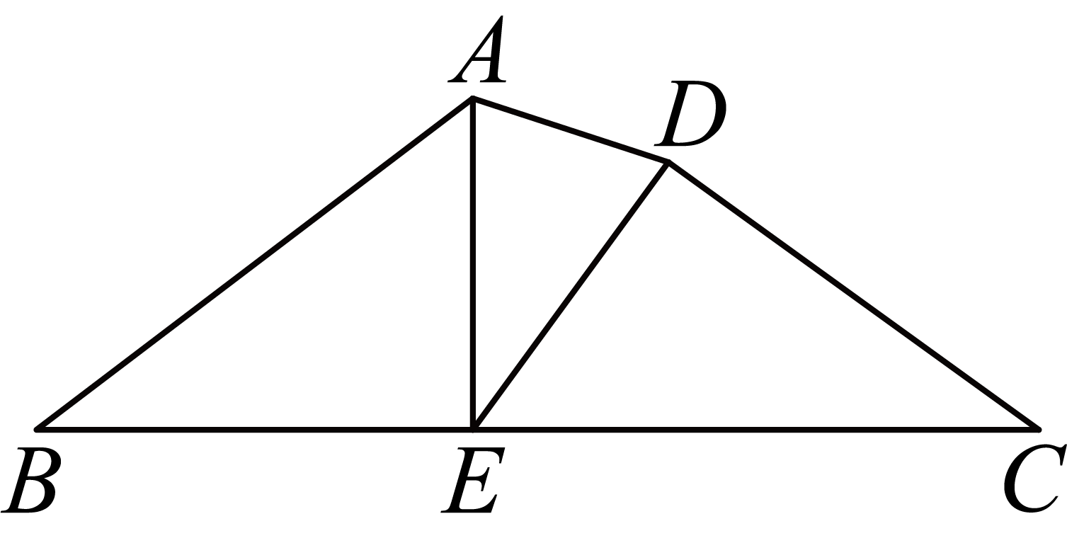
（1）求的长；
（2）如果，，求的值．
【答案】（1）
（2）
【解析】
【分析】（1）先证明，然后根据证明，进而可求出的长；
（2）由可知，从而求出，利用勾股定理求出，然后结合求解即可．
【小问1详解】
解：∵，，
∴．
∵，，
∴，
∴．
【小问2详解】
解：如图，过点E作于点H，
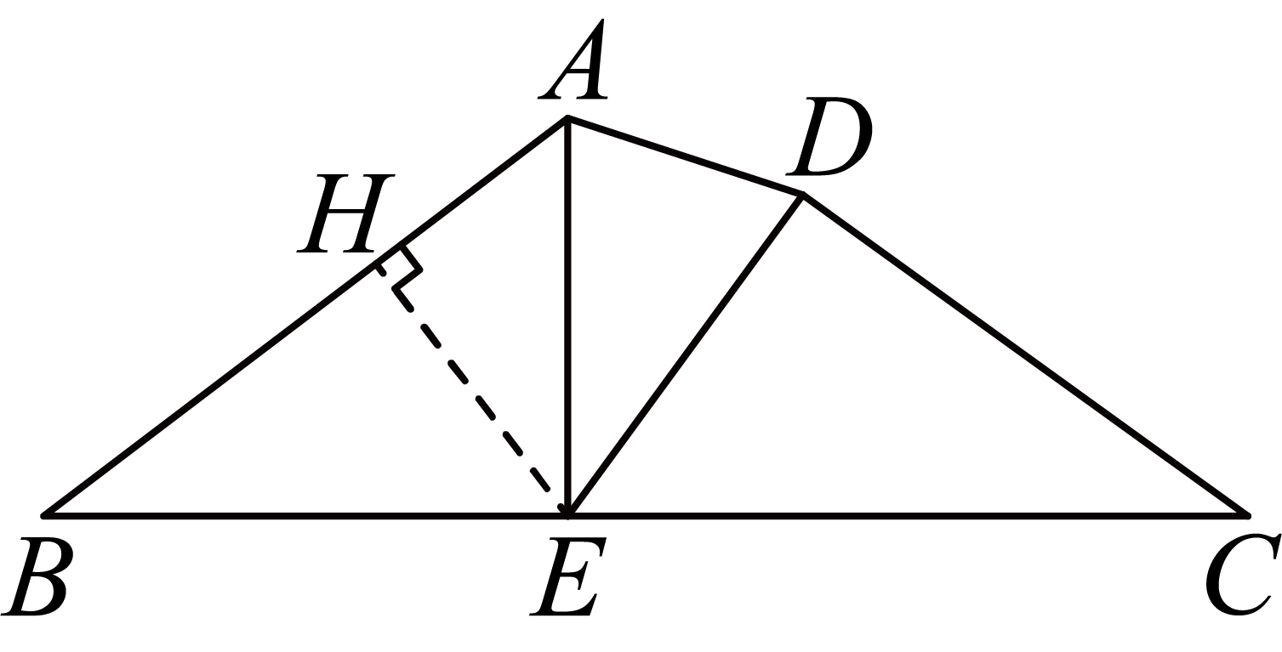
∵，，
∴，
∴，
∴，
∴，
∵，
∴，
∴．
21. 已知：如图，在四边形中，，点在边上，，．
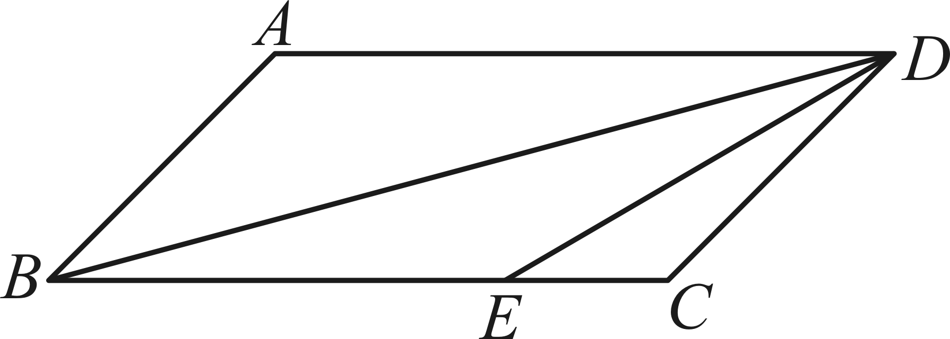
（1）求证：四边形是平行四边形；
（2）联结交于点，联结．如果，求证：．
【答案】（1）见解析 （2）见解析
【解析】
【分析】（1）根据已知得出，则，结合已知可得，即可证明，结合条件，即可得证；
（2）根据得出，根据平行四边形的性质可得，，，代入已知等式得出，根据三线合一，即可得证．
【小问1详解】
证明：∵
∴
又∵
∴
∴
又∵
∴
∴
∵，
∴四边形是平行四边形；
【小问2详解】
证明：∵
∴
∴
又∵四边形是平行四边形，
∴，，
∴
∵，
∴即
又
∴．
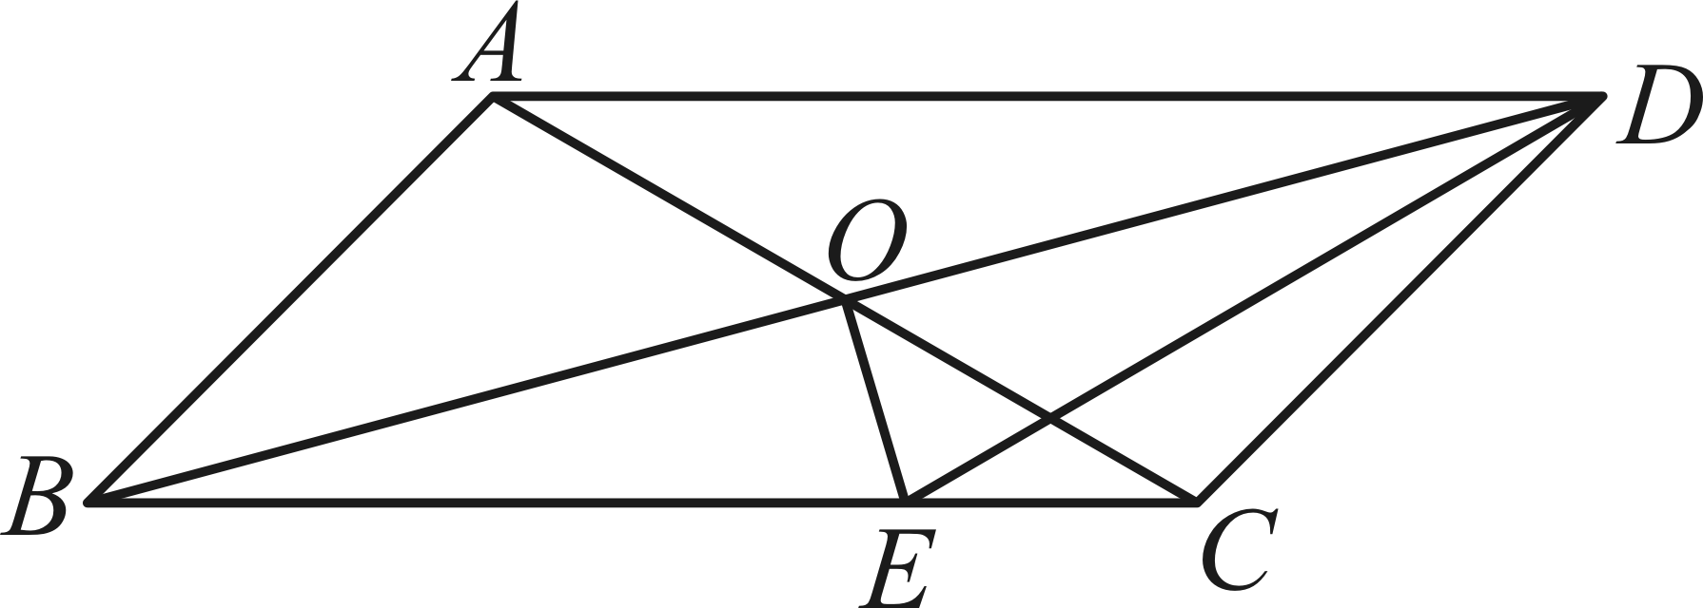
22. 小普同学在物理课上学习光的折射知识后，知道了近视眼镜的镜片是凹透镜．
【生活观察】生活中配眼镜时需要先验光，如图是店家提供的验光单的一部分，其中“”中的“”表示该镜片为近视眼镜的镜片，“”表示该镜片的透镜焦度是2.75（焦度是表示透镜对光线偏折能力强弱的物理量，用Φ表示），平时说的眼镜镜片的度数y关于透镜焦度Φ的函数解析式为．
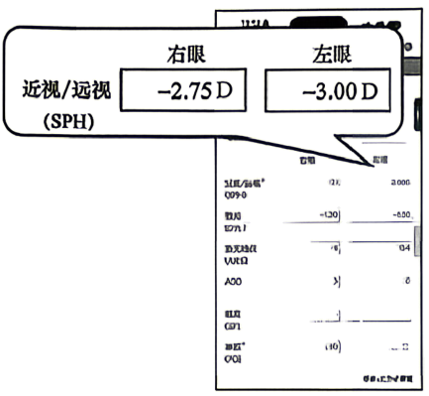
（1）根据上图验光单的一部分，直接写出右眼和左眼眼镜镜片的度数．
【问题解决】小普同学为了验证一副近视眼镜和一张标记左眼、右眼均为的验光单是否匹配，他综合数学与物理所学的知识（见材料一、二），设计了一个验证实验（见材料三）．
材料一：摘自数学八上教材P79页
近视眼镜镜片的度数y（度）与镜片焦距f（米）成反比例．已知400度的近视眼镜镜片的焦距为0.25米．
材料二：摘自物理八上教材页
如图所示，平行于主轴的光通过凹透镜后，会向远离主轴的方向偏折，这些光的反向延长线相交于主轴上一点F，点F叫做凹透镜的虚焦点．凹透镜的光心O是主轴上一个特殊的点．虚焦点F到光心O的距离叫做凹透镜的焦距，用字母f表示．
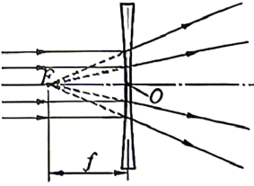
材料三：把这副近视眼镜的镜片看作一个圆，如图，把发光物、镜片和光屏放置在光具底座上，将它们的中心位置调节到高度一致．用一束平行于主光轴GE的光线射向镜片，镜片光心为点O，在镜片另一侧的光屏上形成了一个圆形光斑．
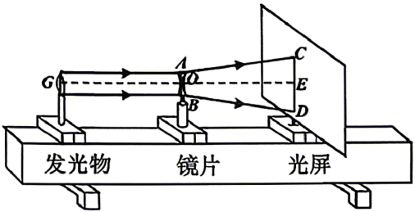

（2）根据材料一，求近视眼镜镜片的透镜焦度关于镜片焦距f的函数解析式．
（3）根据材料三抽象出数学模型（如图），镜片直径与光斑直径平行，，测得米，米，镜片光心O到光屏的距离为0.3米．结合材料二，请判断这副近视眼镜的度数是否与这张验光单匹配？并阐述理由．
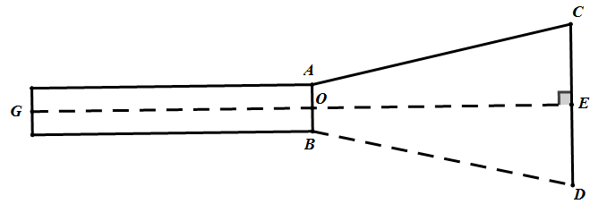
【答案】（1）右眼度数为度，左眼度数为度；
（2）
（3）这副眼镜与验光单匹配，理由见解析
【解析】
【分析】（1）根据度数y关于透镜焦度Φ的函数解析式为，分别代入数据计算即可；
（2）设， 把，代入，求得，再根据，代入计算即可；
（3）延长交于点，由题意，得点是的中点，证明点在上，设凹透镜虚焦点到光心的距离为焦距，证明，推出，求出米，由（2）的结论，代入计算即可解答．
【小问1详解】
解：右眼焦度，则（度）；
左眼焦度 ，则（度）；
答：右眼度数为度，左眼度数为度；
【小问2详解】
解：∵近视眼镜度数与焦距成反比例，
设，
把，代入得：，
解得，
因此​，
又∵，代入得​，
化简得：；​
【小问3详解】
解：这副眼镜与验光单匹配，理由如下：
如图，延长交于点，
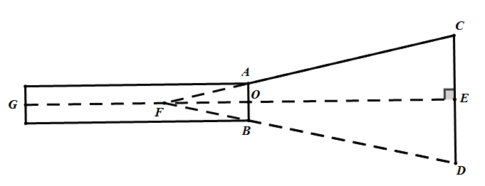
由题意，得点是的中点，
∴，
∵，
∴，
∵，
∴，
∴，即点在的垂直平分线上，
∵，点是的中点，
∴垂直平分，
∴点在上，
设凹透镜虚焦点到光心的距离为焦距，
∵，，
∴，
∴，
∴，
∵米，米，米，
∴，
解得米，
由（2）的结论，
解得，
∵是近视镜片，焦度为，
∴和验光单标记一致，因此匹配．
23. 在平面直角坐标系中（如图所示），已知某抛物线的表达式为．沿着x轴的正方向看，点M在抛物线的上升部分，设直线与x轴的夹角为．
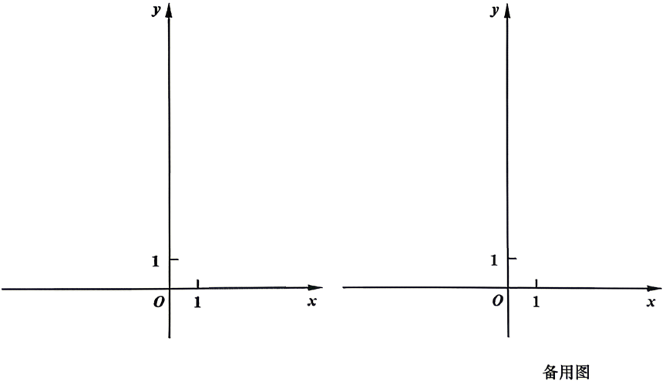
（1）如果，，求该抛物线的表达式；
（2）已知点N在抛物线的下降部分，且．
①求的值；
②平移抛物线，使新抛物线的顶点落在线段上，且新抛物线与y轴交于点C．已知点M的纵坐标为1，当四边形是以为腰的等腰梯形时，求点的坐标．
【答案】（1）
（2）①②
【解析】
【分析】本题主要考查一次函数性质、二次函数综合、三角函数和坐标系中两点间距离，正确做出辅助线，利用数形思想是解题的关键．
（1）以锐角三角函数定义为突破口，由得点 横、纵坐标的比例关系，结合​用勾股定理求出点坐标，再通过待定系数法代入抛物线表达式，即可求出解析式；
（2）①通过作平行线拆分，得到两个相等的角，利用的定义列等式，推导出 、 两点的横坐标数量关系，再通过勾股定理计算线段长度，最终求得​的定值； ②先由点纵坐标简化 、坐标，求出直线解析式；再利用等腰梯形 “对边平行、腰长相等” 的性质确定点坐标；最后结合平移后抛物线的顶点式，联立方程求解，即可得到顶点的坐标．
【小问1详解】
解：设 ，则
，
∴，
又，代入，
，
解得，则，
∴．
把代入，
，，
∴抛物线表达式为：．
【小问2详解】
解：①过点作轴（点在点左侧），则轴，设于轴交于点，，过点作于点．
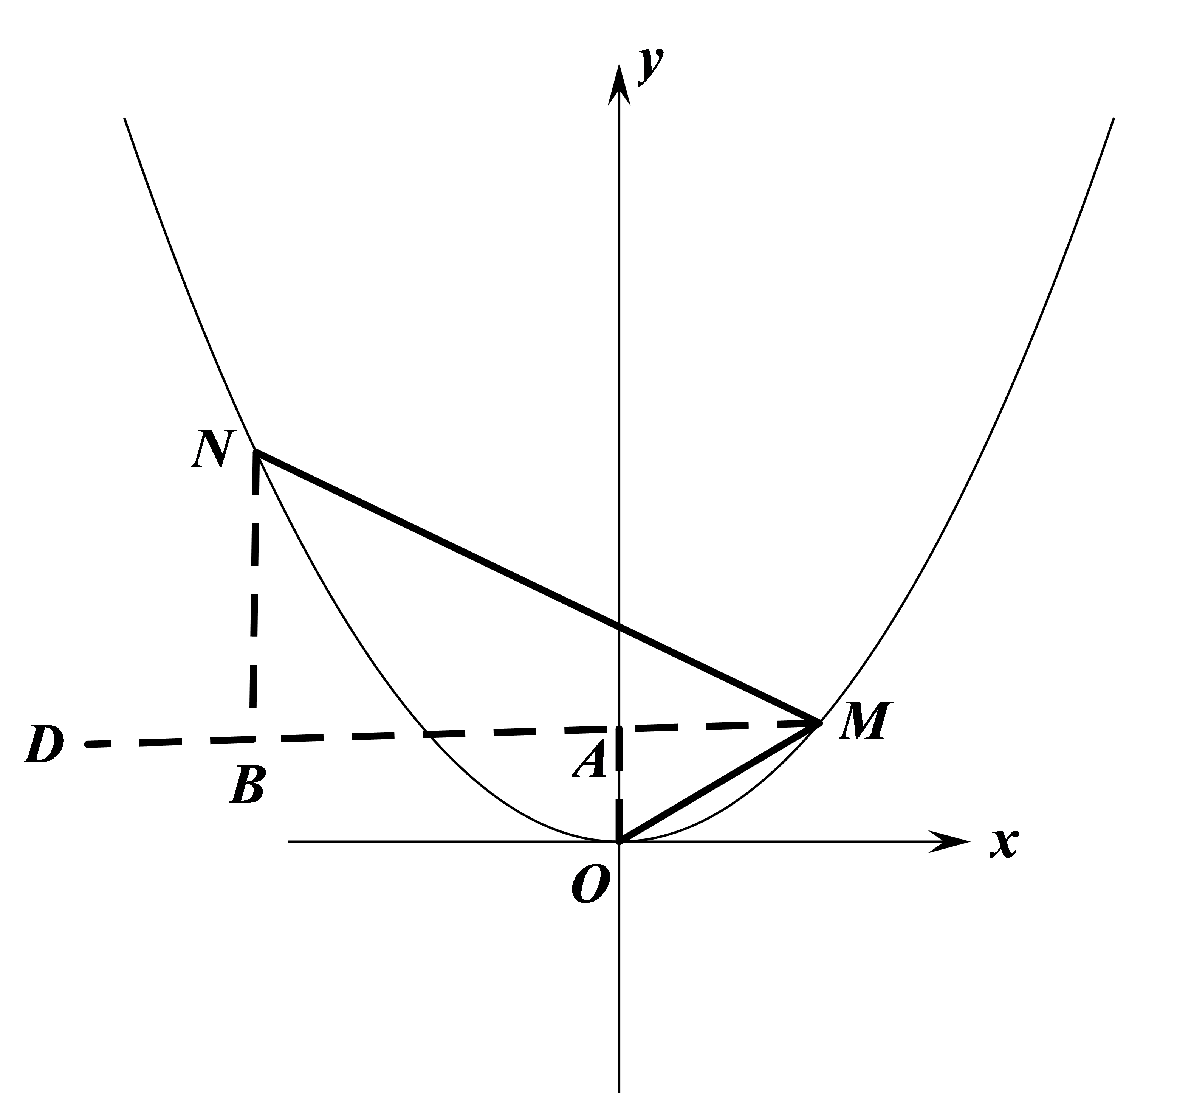
设（，在抛物线上升部分），
∵轴，
∴，
∵，
∴，即平分．
在中，，
设（，在抛物线下降部分），
在中，，
∴，
，
∴，
即点坐标为．
∴，
∴．
②
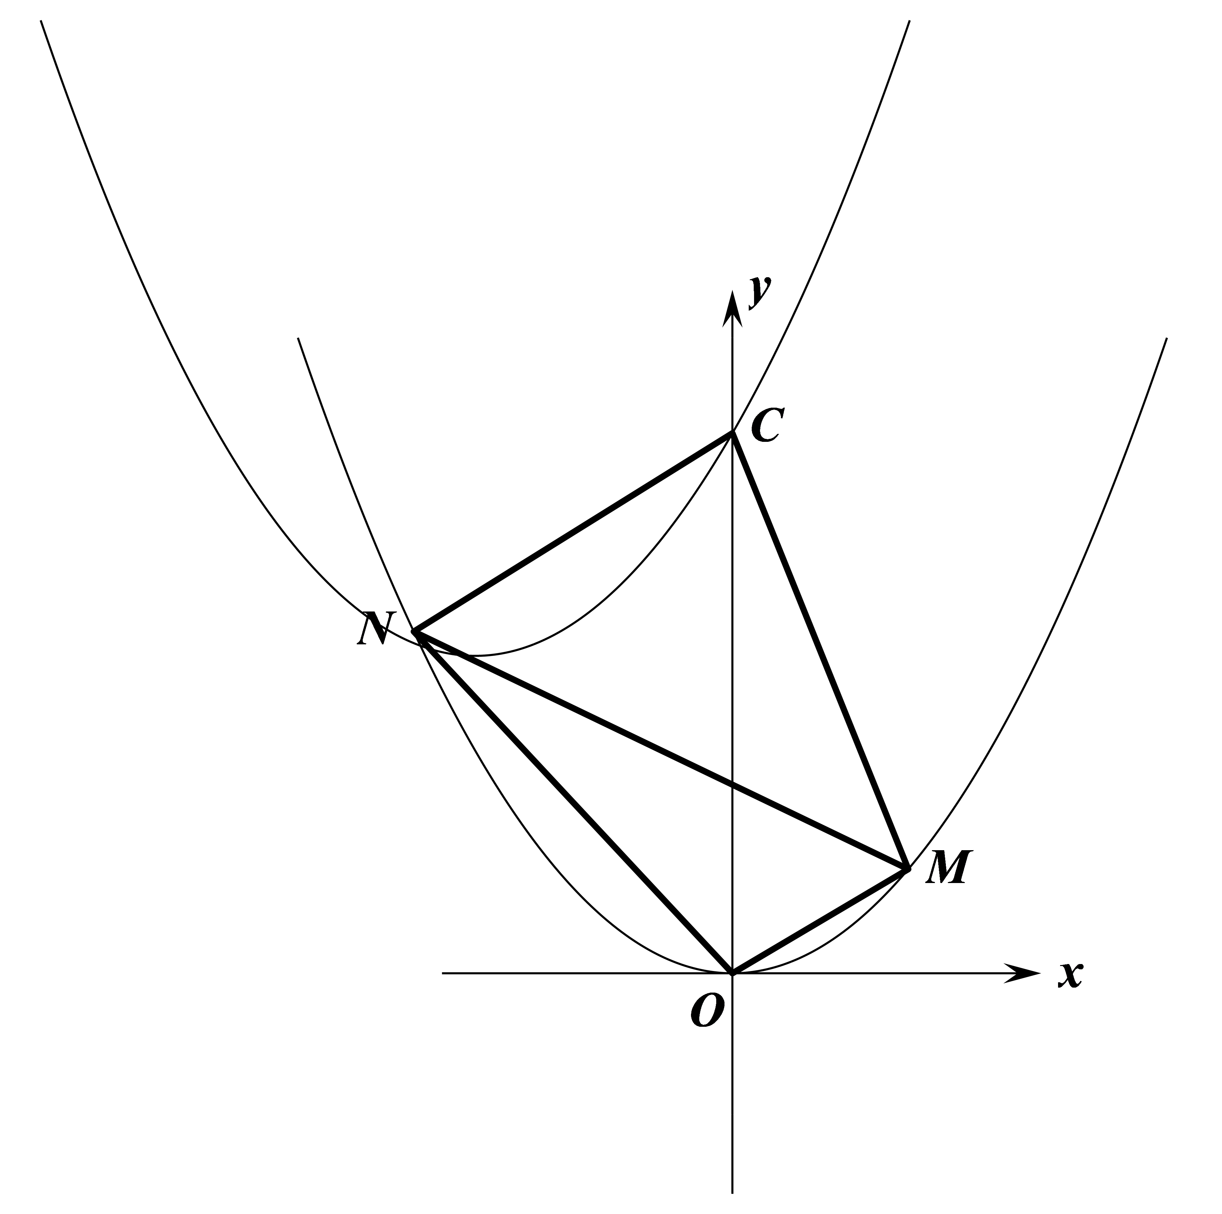
∵点的纵坐标为 1，即，
∴，，
由①的结论，，
∴，
设直线的解析式为，
代入、，
，
两式相减得
∴​，
代入得，
因此直线的解析式为：．
∵四边形是以为腰的等腰梯形，
∴，
的坡度为，
设（在轴上），的坡度为，
由平行得坡度相等得：，
∴，
即．
设平移后抛物线的顶点为，
则平移后的抛物线为，
抛物线与轴交于，
代入得：
，
又∵在直线上，
∴，
将​，代入得：，
设​，方程简化为，由求根公式得：
，
因在线段上，，，
∴，即，
∴舍去，
∴，
即，
∵等腰梯形两腰相等，
∴，，
，
，
∴，
∵，
∴，
∴
，
点的坐标为．
24. 扇形与扇形组成一个如图1的图形，其中扇形的圆心角等于，点C、D分别在半径、上，分别记扇形、扇形的圆心角所对的弧为与，半径长分别为R与r．
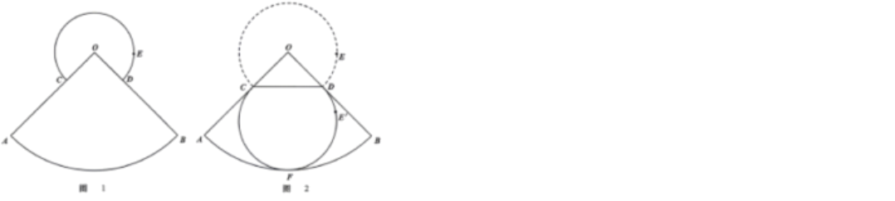
（1）已知的长与的长相等，，求这个图形的面积S（结果保留）；
（2）连接 ，作关于直线的对称图形．
①连接，如果与交于点M、N（点M在点N的左侧），且，求R与r之间的数量关系；
②如果所在的圆与所在的圆内切于点F（如图2所示），点P是上一点，连接并延长交于点Q，当时，求的度数．
【答案】（1）
（2）① ②
【解析】
【分析】本题是圆和三角形综合题，考查了扇形面积和弧长公式，勾股定理应用，解三角形，等腰三角形性质，平行线分线段成比例等知识点．
（1）根据的长与的长相等和扇形弧长公式，求出，再利用扇形面积公式求解．
（2）①记O的对称点为，与交点为P，延长交于Q，连接，关键是表示出各边的长，再利用勾股定理求解；②记O的对称点为，与交点为G，连接，，作于H，这样就构造出等腰直角三角形和直角三角形，解三角形可求得，再利用等腰三角形求出，根据平行线分线段成比例知．
【小问1详解】
解：由题可知，
，
，
，
，
，
解得，故，
∴ ．
【小问2详解】
①如图，记O的对称点为，与交点为P，延长交于Q，连接，
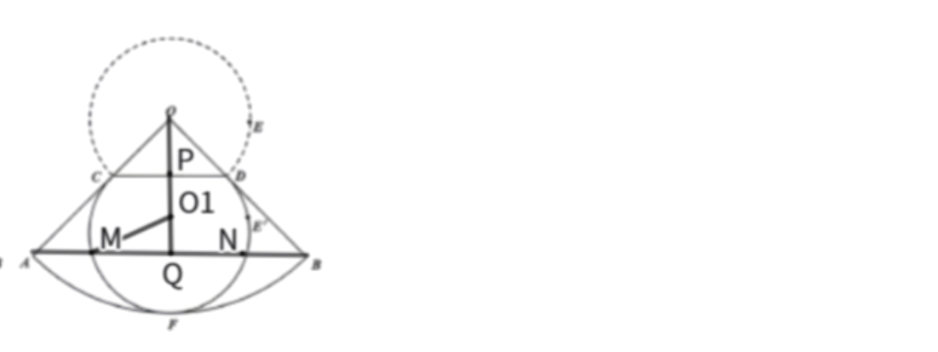
由对称性可知P是中点，由是等腰直角三角形，，
且，
再由对称性可知，
同样是等腰直角三角形，，，
，
，
Q是中点也是中点，
由已知得，
，
，
且，
在中，由勾股定理得
，
即，
解得或，
由题可知，
故 ．
②如图，记O的对称点为，与交点为G，连接，，作于H，
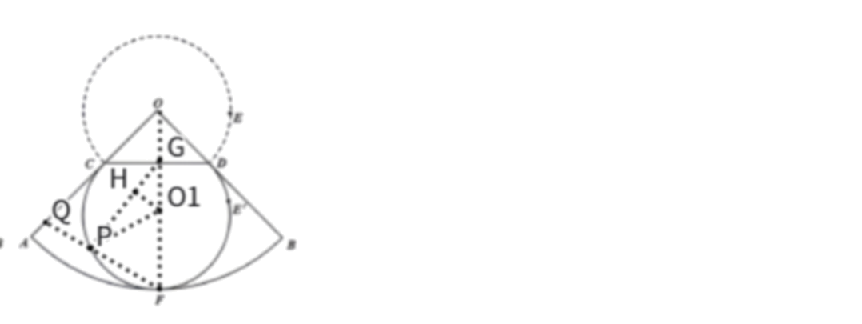
由于所在的圆与所在的圆内切于点F，
，
由①知，
，
，
，
，
，
，再由知是等腰直角三角形，
，
，
，
，
由是等腰三角形，
，
．



